
ESTADO DA PARAÍBA
CÂMARA MUNICIPAL DE JOÃO PESSOA
Casa Napoleão Laureano
Gabinete do Vereador Fernando Paulo Carrilho Milanez Neto - PV

REQUERIMENTO
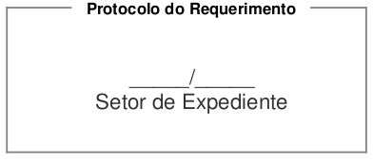

AUTOR : Vereador Fernando Paulo CarrilhoMilanez Neto

Senhor Presidente,
Senhores (as) Vereadores (as),

REQUEIRO a Vossas Excelências, na forma regimental, e depois de ouvido o plenário, que esta Casa Legislativa consigne em ata dos trabalhos, VOTO DE PESAR pelo falecimento do Ex-Deputado Estadual, Ex-Deputado Federal, Ex-Vice-Governador, Ex-Governador e Senador José Targino Maranhão, fato ocorrido na noite desta segunda-feira, dia 08 de fevereiro do corrente ano, aos 87 anos, sendo mais uma vítima de Covid – 19, e que consternou toda a sociedade paraibana tendo uma vida histórica na política paraibana marcada pelo exercícios de diversos mandatos populares.

Justificativa
O presente Voto de Pesar tem como objetivo, se solidarizar com os familiares, parentes e amigos do Senador José Targino Maranhão, pela dor do seu falecimento, homem íntegro, de conduta ilibada e tendo uma vida histórica na política paraibana marcada pelo exercícios de diversos mandatos populares.
Esta Casa Legislativa jamais poderia se furtar de se associar ao seu pesar, rogando a Deus que traga conforto aos corações enlutados, apresentando aos familiares, suas homenagens e sentimentos.
Sala das Sessões da Câmara Municipal de João Pessoa, em 08 de fevereiro de 2021

Fernando Paulo Carrilho Milanez Neto
Vereador – PV

Rua das Trincheiras, 43, Centro, João Pessoa – PB, CEP: 58.011-000
Telefone: (83) 3218-6358
E -mail: milanezneto@joaopessoa.pb.leg.br

